**RELATO DE EXPERIENCIA NO ENSINO MÉDIO: A IMPORTÂNCIA DAS ALGAS NO ENSINO DE CIÊNCIAS E BIOLOGIA**

**BERNARDETE DA SILVA BERNARDO1, THAMIRES LUANA CORDEIRO2, SIMONI PRIESNITZ FRIERICH³, CARLA MARIA GARLET DE PELEGRIN4, PAULA VANESSA BERVIAN5**

1Universidade Federal da Fronteira Sul – Campus Cerro Largo, [bernardete_sb@hotmail.com](mailto:bernardete_sb@hotmail.com)

²Universidade Federal da Fronteira Sul/Bolsista do subprojeto PIBID Ciências Biológicas- CAPES, [thamiresluanac@gmail.com](mailto:thamiresluanac@gmail.com)

3Simoni Priesnitz Friedrich- Escola Estadual Eugênio Frantz, [simoni.friedrich@gmail.com](mailto:simoni.friedrich@gmail.com)

4Universidade Federal da Fronteira Sul/ *Professora de Botânica* carla.pelegrin@uffs.edu.br

5Universidade Federal da Fronteira Sul/Coordenadora de área do subprojeto PIBID Ciências Biológicas, [paulavanessabervian@gmail.com](mailto:paulavanessabervian@gmail.com)

**RESUMO**

O atual trabalho teve como objetivo relatar as experiências em sala de aula para o ensino de Ciências, e avaliar o conteúdo sobre o grupo das algas. Este relato foi um trabalho em conjunto com duas bolsistas, sendo uma do PETCIÊNCIAS e outra bolsista do PIBID da Universidade Federal da Fronteira Sul, Cerro Largo, RS alunas do curso de graduação em Ciências Biológicas, em conjunto com uma professora do ensino médio de uma escola estadual, destinando-se minimizar o obstáculo dos alunos no que tange o conhecimento em no aprendizado de ciências. Sabemos que há uma imensa dificuldade em trabalhar certos conteúdos, principalmente quando há conceitos abstratos científicos, no qual leva aos alunos a terem um desestímulo pelo aprendizado de ciências. Introduzir o conteúdo das algas pode ser meio confuso sem o auxílio das aulas práticas. Por isso, inserir e estimular a curiosidade dos educandos nas exposições de biologia, é um grande desafio atual.

Palavras Chaves: aula prática, laboratório, Biologia.

**1 INTRODUÇÃO:**

Atualmente temos um cenário do qual o professor tem enfrentado ao longo dos anos, minimizaro obstáculo dos alunos no que tange o conhecimento em Ciências Biológicas, introduzir as aulas, sabendo-se que há uma imensa dificuldade em trabalhar certos conteúdos, do qual há uma falta de interesse por parte dos alunos, agravando-se pelo curto tempo em que há para ministrar aulas de Ciências Biológicas, o que dificulta a assimilação em termos técnicos.

Apesar de sabermos que as algas não possuem significado taxonômico, esta aula é ministrada no conteúdo de Botânica, pois estas fazem parte do ciclo do carbono, dissipando assim o O2 para atmosfera, sendo este processo identificado como fotossíntese. Por estas características leva ao o conceito errôneo de classifica-las como plantas aquáticas, e sendo assim algumas vezes pode passar desapercebido nas ministrações de aulas as características morfológicas de cada grupo taxionômico.

Por isso, inserir e estimular a curiosidade dos mesmos nas aulas de biologia é um grande desafio do docente. Envolver o aluno pelo conteúdo apresentado, de maneira que este possa relacionar com suas vivências diárias e saber identificá-las tanto para o conhecimento e assim preservar o meio do qual estes organismos estão inseridos.

O termo algas, lato sensu, compreende um agrupamento artificial de organismos que têm pouca coisa em comum, a não ser o fato de serem fotossintetizantes, aquáticos ou de ambientes úmidos, com o corpo pouco diferenciado, não desenvolvido para ocupar o ambiente terrestre, com ausência de células estéreis envolvendo as estruturas reprodutivas e de um sistema diferenciado para condução de água. Por esta razão, não constituem uma categoria taxonômica definida, mas sim, um conjunto de categorias díspares tão diversas que chegam a ser classificados em reinos diferentes.

No âmbito, as atividades práticas em laboratório são uma importante ferramenta, levando ao aluno a ter um contato mais direito com a realidade, explorando quase que em todo o ambiente estudado, aprofundando assim, o conhecimento e gerando perguntas das quais são esclarecidas ao longo da aula, portanto, tornando o aprendizado mais prazeroso e divertido.

*A vantagem do ensino de zoologia e botânica através da Sistemática Filogenética, é que à medida que cada grupo monofilético for abordado uma margem grande de características dos grupos está sendo estudado, sem ser necessário o conhecimento de todas as características morfológicas (como características estruturais, reprodutivas, etc.) consequentemente o estudo se torna estimulante, dinâmico e mais ágil* (FERREIRA et al., 2008, p. 66)*.*

Nesse contexto, o programa de Educação Tutorial (PET) em Ciências da Universidade Federal da Fronteira Sul, tem como objetivo aprimorar o curso de graduação e formar cidadãos aptos a trabalhar em equipe, gerando conhecimento para a solução dos mais diversos problemas. Dentre os principais objetivos, auxilia aos discentes de Licenciatura em Ciências Biológicas na formação inicial, propiciando a futura carreira docente e igualmente estimular a criatividade das atividades no âmbito do ensino, e nos favorece a indagar o papel como professores em sala de aula. Este trabalho teve como objetivo apresentar o conteúdo sobre o grupo das Algas, importância ecológica e econômica, através de vídeos e amostras de espécies deste grupo que fazem parte do acervo da Escola.

**2 METODOLOGIA:**

A atividade foi desenvolvida em uma turma do 2º ano do ensino médio, regularmente matriculados na Escola Estadual Eugenio Frantz, do município de Cerro Largo – RS, no segundo bimestre do ano letivo de 2015, em um processo colaborativo e cooperativo entre bolsistas do PET Ciências e a professora de Biologia.

Após a aula teórica, realizada em sala de aula a atividade foi desenvolvida em dois períodos no laboratório da escola, utilizando os seguintes materiais: amostra de algas coletadas no arroio Clarimundo do município de Cerro Largo- RS, microscópio óptico, lâminas e lamínulas e uma televisão para transmissão em uma maior definição da amostra estudada.

A aula prática teve início com questionamentos sobre: O que são algas? Qual a sua importância para o ambiente e sua importância econômica? Seguido de um vídeo sobre como as algas estão presentes no nosso dia a dia, e aula prática, vista ao microscópio observando assim, as estruturas e pigmentação de suas estruturas.

As lâminas foram preparadas com amostra de água e alga, e logo em seguida, foram observadas ao microscópio a fim de verificar as estruturas e os citoplasmas presentes na amostra, apresentadas em aulas anteriores pela professora da turma.

Para avaliação da aula, pedimos aos alunos para que desenhassem as estruturas estudadas e respondessem um questionário sobre suas supostas importâncias para o meio ambiente.

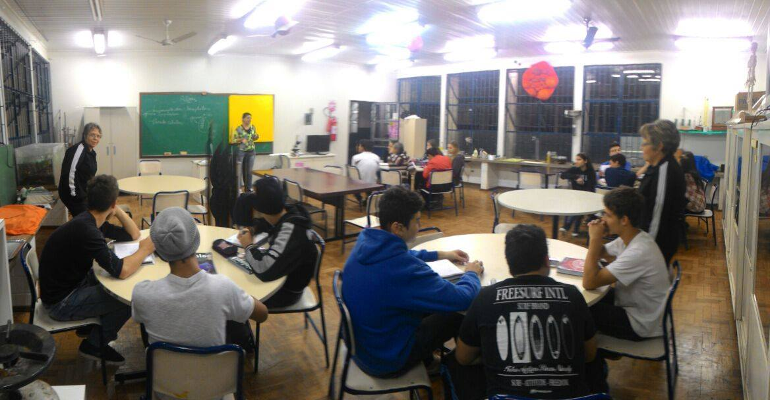

Figura 1 Conceitos sobre algas no laboratório.

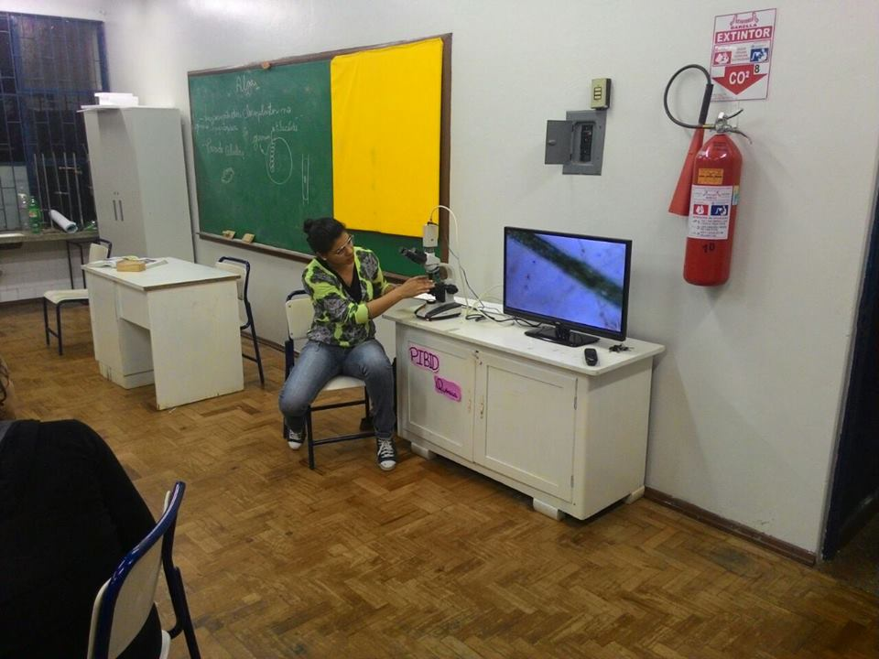

Figura 2 Aula prática.

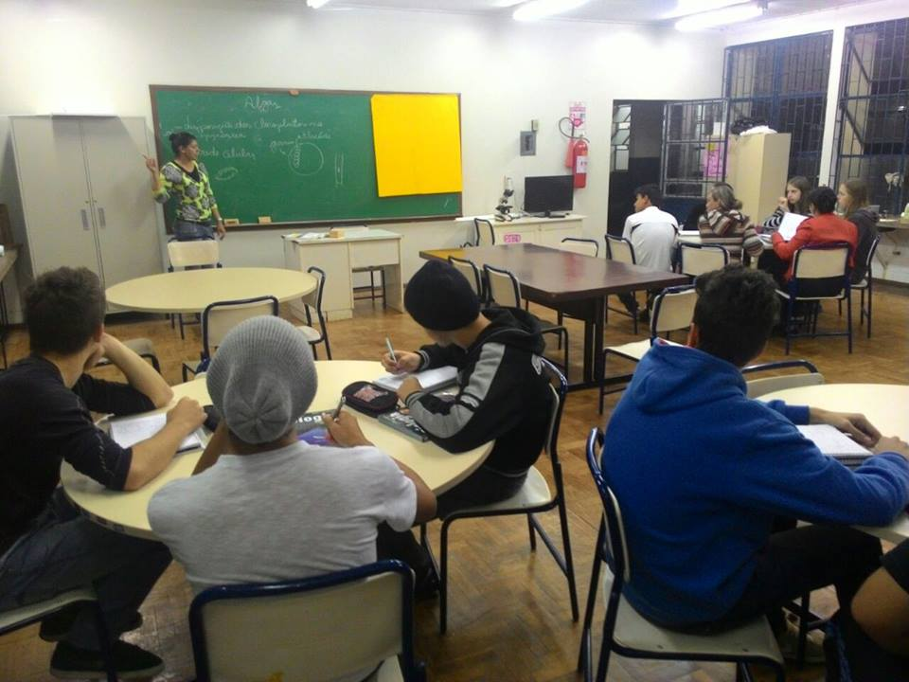

Figura 3 Discussão sobre o conteúdo.

**3 RESULTADOS E ANÁLISE**

Em muitos estudos foi comprovado que o uso de aulas práticas é um grande alicerce para o desenvolvimento cognitivo dos alunos, visto que estes poderão estudar minuciosamente o conteúdo abordados na teoria.

As aulas práticas podem ajudar no desenvolvimento de conceitos científicos,

além de permitir que os estudantes aprendam como abordar objetivamente o

seu mundo e como desenvolver soluções para problemas complexos (Lunetta, 1991).

Houve um momento de discussão onde os alunos ficaram impressionados com a quantidade de matérias que podemos obter através das algas, os exemplos foram: vidro, sorvetes, gelatinas, cremes dentais, sabonetes, dentro outros produtos, dos quais expostos no vídeo para melhor exploração do tema.

A experimentação em sala de aula abre uma brecha, para que o próprio aluno seja o sujeito interativo, manipulando as algas, verificando suas estruturas, cores e formatos. Vislumbrar este momento permite ao aluno fazer a interação entre livro didático e seu cotidiano, intercalando com o conhecimento cientifico, da qual este é o caminho para se conhecer a ciência.

Com a demonstração e a interação nas aulas práticas, verificou-se através dos questionários feitos aos alunos, que os mesmos tiveram uma maior compreensão das aulas teóricas, despertando assim o aprendizado, que se tornou mais prazeroso e interessante.

[...] a investigação na escola pode envolver o aluno de tal maneira que ele deixe de ser o ouvinte e repetidor de informações fornecidas pelo professor ou pelo livro para ser tornar sujeito de sua aprendizagem, refletindo conscientemente sobre os temas estudados, pois num experimento, o aluno pode prever o que vai acontecer e depois relacionar os resultados com a teoria prevista. O conhecimento para a ser construído pelo aluno mediado pela orientação do professor (FAGUNDES 2007, p. 320).

Vale ressaltar que a experiência não pode ser usada como algo trivial, tão pouco como se fosse algo raro, ela deverá ser trabalhada como um componente habitual em sala de aula, de maneira que esta possa complementar a teoria, fazendo assim uma mão dupla para o aprendizado (SILVA; ZANON, 2000).

Ainda lembrando que laboratórios com boas estruturas e bons equipamentos, resultam em aulas estimuladores e melhores resultados, pois os alunos podem aprimorar seus conhecimentos tanto na teoria, como na pratica.

Uma vez que os alunos puderam observar os diferentes tipos de algas, houve uma melhora com os questionários respondidos pelos mesmos durante a avalição da aula, ajudando-os com os questionários dos livros e por fim para prova realizada com o professor, que diz ter ficado surpreso com o desenvolvimento dos mesmos.

**4 CONCLUSÔES**

O uso da experimentação durante as aulas desperta mais o interesse dos alunos pela Ciência e o professor tem como papel fundamental aprimorar o interesse do sujeito através do incentivo a pensar de forma científica, a interação da teoria com a pratica, podem resultar em resultados satisfatórios, onde o aluno é o principal sujeito interativo, permitindo ao mesmo fazer a interação entre livro didático e seu cotidiano, intercalando com o conhecimento cientifico, da qual este é o caminho para se conhecer a ciência. Para Silva e Zanon (2000), a relação entre a teoria e a prática é uma via de mão-dupla, na qual se vai dos experimentos à teoria e das teorias aos experimentos, para contextualizar, investigando, questionando, retomando conhecimentos e também reconstruindo conceitos. Para Reginaldo, Sheid e Güllich (2012) Torna-se evidente a necessidade de uma formação crítica e qualificada, que faça com que o professor reflita sobre o papel da experimentação. A aproximação entre a Universidade e a Escola, para formar os professores que já estão atuando, através do desenvolvimento de projetos como o PIBID, que aproxima desde a formação inicial os licenciandos da prática, e que também desafia os professores da escola a repensar suas práticas, suas concepções. Tornando estes mais críticos a partir de leituras, estudos e análises escritas do próprio trabalho que desenvolvem.

**5 REFERÊNCIAS**

LUNETTA, V. N. **Atividades práticas no ensino da Ciência. Revista Portuguesa de Educação**, v. 2, n. 1, p. 81-90, 1991.

FAGUNDES, K. M. S. Experimentação nas aulas de ciências; um meio para a formação da autonomia? In: GALIAZZI, M do C.; AUTH, M.; MORAES, R.; MANCUSO, R. (Orgs.). **Construção Curricular em Rede na Educação em Ciências**: uma proposta de pesquisa na sala de aula. Ijuí: Unijuí, 2007, p. 317-336.

FERREIRA, F. S. et al. A zoologia e a botânica do ensino médio sob uma perspectiva evolutiva: uma alternativa de ensino para o estudo da biodiversidade. **Cad. Cult. Ciênc.**, v. 2, n. 1, p.58-66, 2008.

SILVA, L. H. A; ZANON, L. B. **Experimentação no ensino de ciências**. In: SCHNETZER, Roseli P.; ARAGÃO, R. M. R. (Orgs.) Ensino de Ciências: fundamentos e abordagens. Campinas: V Gráfica, 2000. p. 120-153.

REGINALDO, C. C.; SHEID, N. J.; GÜLLICH, Roque Ismael da Costa. **O ENSINO DE CIÊNCIAS E A EXPERIMENTAÇÃO**, Disponível em: < <http://www.ucs.br/etc/conferencias/index.php/anpedsul/9anpedsul/paper/viewFile/2782/286> >. Acesso em: 9 de mai. 2017.

OLIVEIRA, Fernando De.; AKISUE, Gokiti**. Fundamentos de Farmacobotânica e de Morfologia Vegetal**. 3ª edição, São Paulo: Atheneu, 2009.